Zadania do realizacji w dniu 18.05.2020
- GIMNASTYKA PORANNA
https://view.genial.ly/5eb82acb2fb48d0d930bbcdd/interactive-content-gimnastyka-przedszkolakow?fbclid=IwAR08wrF-5UnXcU8bh0Q2RAkskUQ-eoB4JzLh1rGnbEx96_oJUSp5BPzKyR0
- AKTYWNOŚĆ MUZYCZNA
T: Nauka piosenki „Mama i tata to nie są roboty.”
https://www.youtube.com/watch?v=imoS6Wkr04w
TEKST PIOSENKI:
„Mama i tata to nie są roboty,
zawijaj rękawy bierz się do roboty!
Samo się nie zrobi pranie, prasowanie
i mycie podłogi i kurzy ścieranie.
Same się ubrania nie poukładają
i same talerze się nie pozmywają.
Mama i tata....
twoje łózko nie chce samo się pościelić,
a chwasty w ogródku same się wypielić.
Mama i tata...
Skoro wszyscy razem w domu tym mieszkają,
wszyscy niech tak samo o porządek dbają.
Mama i tata ...
Samo się nie zrobi pranie,
prasowanie i mycie podłogi i kurzy ścieranie.
Skoro wszyscy razem w domu tym mieszkają,
wszyscy niech tak samo o porządek dbają

- Zabawa przy muzyce: A ram sam sam
https://www.youtube.com/watch?v=XdZ5R0Ixmlg

- AKTYWNOŚĆ MATEMATYCZNA
T: Kodowanie na dywanie
Dzisiaj kilka propozycji zabaw z małymi elementami kodowania. Potrzebne nam będą: krzesła, ulubione maskotki, klocki, kartki, kredki i chęci do zabawy:)
Zaczynamy od łatwiejszych…
„Połóż we właściwym miejscu”
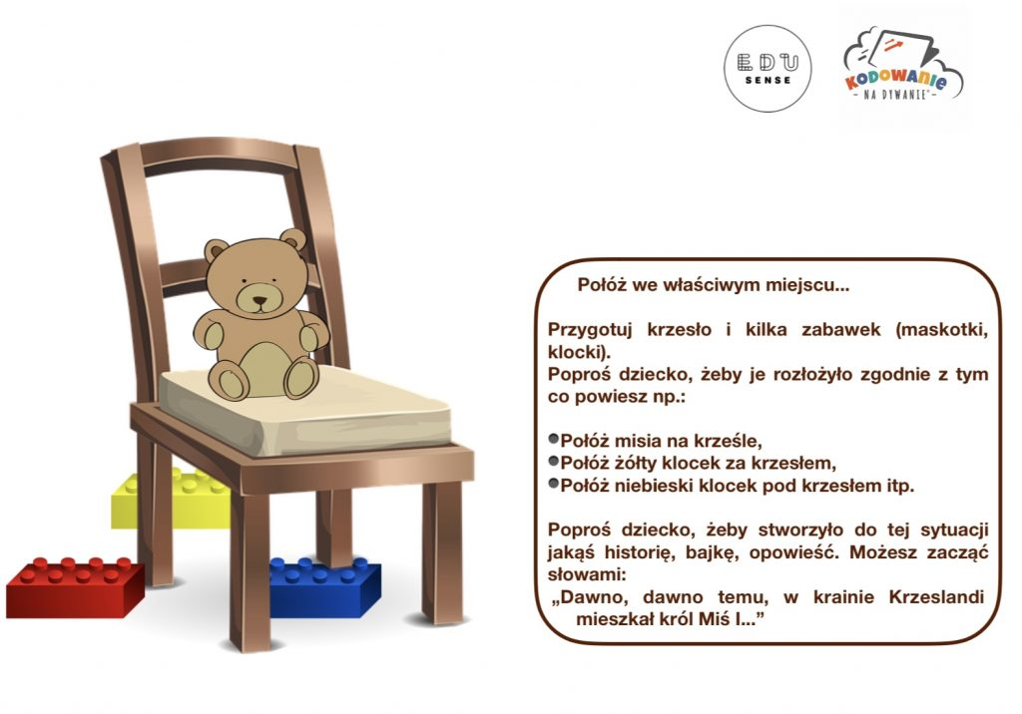
Budujemy, budujemy… Do tej aktywności potrzebne nam będą klocki. Najlepiej sprawdzają się typu lego, ale jeśli macie inne, to też będzie ok. Potrzebujecie dwóch identycznych zestawów klocków, składających się z kilku klocków każdy. Jedna osoba tworzy budowlę, druga nie podgląda. Następnie osoba, która zbudowała coś z klocków, tłumaczy jak ma to zbudować druga osoba. Instrukcja musi być bardzo precyzyjna, żeby udało zbudować się identyczną konstrukcję.
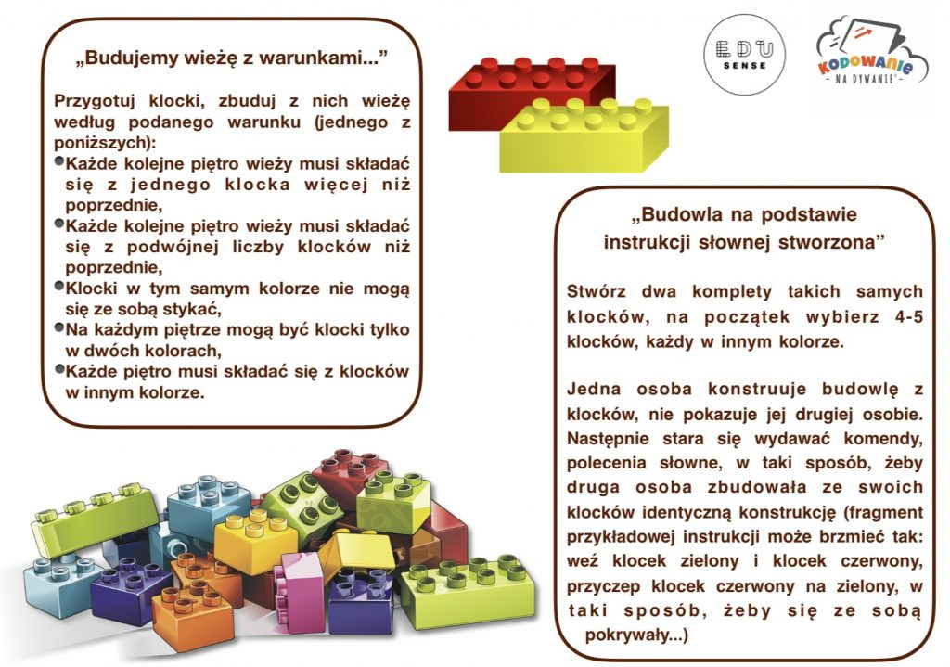
Z krzesła na krzesło

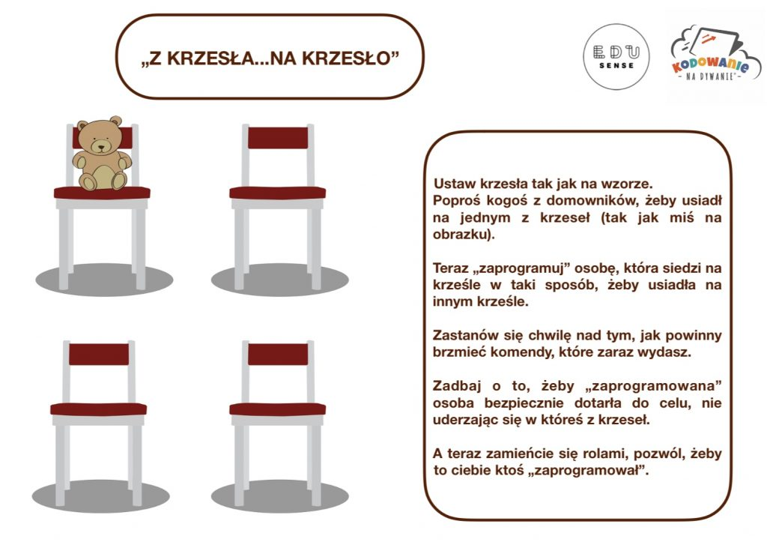

Dyktando rysunkowe – zabawa dla 5,6 latków. Dziecko otrzymuje kartkę, na której rysuje według instrukcji:
* na dole kartki narysuj domek, dorysuj 2 okna i drzwi
* po prawej stronie domu narysuj drzewo
* po lewej stronie domu narysuj płotek
* nad domkiem narysuj słońce
* pokoloruj rysunek
Na zakończenie wraz z piosenką utrwalimy strony: prawa- lewa.
https://youtu.be/mO03jLcA2XM

- DODATKOWO
- Praca ludzi różnych zawodów
https://www.youtube.com/watch?v=L9aO0GN9BEo
- Kodowanie rodzina- karty pracy w załączniku pdf.
- Szlaczki- załącznik pdf.

- Balonowy gniotek
To zdecydowanie jedna z najfajniejszych rzeczy, którą robiłyśmy wspólnie z dziećmi na zajęciach w przedszkolu. Gniotki uwielbia każdy dorosły i maluch.
Potrzebujemy:
Balon, butelkę 500 ml, mąką ziemniaczaną lub ryż, lejek, słomkę lub wykałaczkę, włóczkę do zrobienia fryzury naszemu stworkowi oraz czarny marker.
Na początku wsypujemy mąkę do wysokości 1/2 lub 3/4 butelki w zależności od wielkości balona. Najlepiej robić to przez lejek, poruszając w środku słomką lub wykałaczką, aby przesypywało się bez zastojów. Następnie dmuchamy balon, skręcamy go i zakładamy na butelkę. Teraz wystarczy butelkę obrócić w taki sposób, aby mąka przesypała się do nadmuchanego balona. Można to przyśpieszyć ściskając kilkukrotnie butelkę.
